IT1342824 Rio di Colla

Nome e codice sito: IT1342824 Rio di Colla |  |  |  |  | Estensione (ha):  23.7
Tipo sito | pSIC | X |  | Relazioni spaziali fra SIC/ZPS | nessuna | X |  | Relazioni spaziali sito/area protetta | nessuna | X
Tipo sito | sic |  |  | Relazioni spaziali fra SIC/ZPS | parziale |  |  | Relazioni spaziali sito/area protetta | parziale
Tipo sito | zps |  |  | Relazioni spaziali fra SIC/ZPS | totale |  |  | Relazioni spaziali sito/area protetta | totale

Necessità di un piano di gestione | elevata |  | Motivazione: il sito non è attualmente soggetto ad attività che minaccino lo stato di conservazione di specie ed habitat.
Necessità di un piano di gestione | moderata
Necessità di un piano di gestione | bassa | X

Stato della conoscenza | - Scheda Natura 2000  - Carta bionaturalistica  - Carta degli habitat  - Database Natura Li  - Manuali per l’identificazione e la conservazione delle specie delle Direttive 92/43 e 409/79
Tipologia amb. prevalente | Tratto fluviale circondato da castagneto
Altre tipolog. amb. rilev.
Altre emergenze | nulla da segnalare

 | Cod. | Habitat | Ruolo  del sito | Priorità | Stato  di conservazione | Note  Eventuali
Habitat naturali  e seminaturali  (All. I) | 6430 | Bordure planiziali, montane e alpine di megaforbie idrofile | 1 | Bassa | 1
Habitat naturali  e seminaturali  (All. I) | 91E0 | Foreste alluvionali di Alnus glutinosa e Fraxinus excelsior (Alno-Padion, Alnion incanae, Salicion albae) | 3 | Media | 2
Habitat naturali  e seminaturali  (All. I) | 9260 | Foreste di Castanea sativa | 1 | Media | 1
Habitat di specie |  | Corso d’acqua | 1 | Alta | 2 | Importante per la tutela di specie animali

Habitat | Obiettivi | Misure Conservazione
6430: Bordure planiziali, montane e alpine di megaforbie idrofile | MANTENIMENTO | - Evitare l’inquinamento e/o l’eutrofizzazione sulle sponde dei corsi d’acqua
91E0: Fasce riparie e boschi idro-igrofili riferibili all'habitat 91E0 (Foreste alluvionali di Alnus glutinosa e Fraxinus excelsior) | MIGLIORAMENTO | - Eventuali interventi indispensabili per la sicurezza idraulica devono garantire il mantenimento degli habitat acquatici e di quelli collegati (ripari) e le loro connessioni funzionali;  - Eventuali captazioni devono garantire il deflusso minimo vitale sufficiente per il mantenimento degli habitat, definito anche mediante valutazione di incidenza  - Le attività di selvicoltura non devono utilizzare l’alveo come pista di esbosco; nell’attività selvicolturale gli attraversamenti devono essere limitate a circoscritte zone di guado
9260: Aree con dominanza dell'habitat 9260 (Foreste di Castanea sativa) | MIGLIORAMENTO | - Conservazione degli aspetti più maturi anche con necromassa significativa laddove utili alla conservazione di specie faunistiche e della micoflora  - Incentivazione alla utilizzazione con turni di ceduazione adeguati nelle zone potenzialmente più favorevoli sotto il profilo economico  - Incentivazione alla utilizzazione con turni e dimensioni parcellari di ceduazione adeguati anche alla conservazione della fauna nelle zone potenzialmente più favorevoli sotto il profilo economico
Corso d’acqua | MANTENIMENTO | - Evitare captazioni che incidano sulla disponibilità idrica  - Potenziamento della sorveglianza dell’area

Elementi di criticità esterni al sito
Captazioni a monte del SIC.

Attività antropiche favorevoli
Selvicolturali purchè svolte secondo criteri ecocompatibili

Legami funzionali con altri SIC
Il SIC IT1342824 “Rio di Colla” è in continuità con i SIC a carattere ripario-fluviale del Bacino del Vara, tra i quali, i più prossimi sono il SIC IT1342813 “Rio Borsa - T. Vara” e il SIC IT1343502 “Parco della Magra-Vara”.

Elenco di opere di ripristino o recupero urgente con stima dei costi
Non rilevati

Monitoraggio: indicatori
Si rimanda alla lista comune dei SIC della rete Natura 2000 ligure e ai manuali redatti dall’Osservatorio per la biodiversità

SPECIE - TABELLA 1
SPECIE TARGET PRIORITARIE | TIPO | RUOLO DEL SITO | PRIORITA’ | STATO DI CONSERVAZIONE | Aspetti generali per la conservazione delle singole specie
Salmo (trutta) macrostigma | a | 2 | Alta | Sufficiente | È necessario consultare:  - i manuali Libioss su Uccelli, Anfibi, Pesci e Invertebrati  - rapporto tecnico Libioss RT-2_05 intitolato “Stima dell’incidenza delle attività umane su specie ed habitat delle direttive CEE 43/92 e 409/79”  - rapporto tecnico Libioss RT-1_05 intitolato “”Protocollo di monitoraggio per specie ed habitat delle direttive CEE 43/92 e 409/79”
Leuciscus souffia | a | 4 | bassa | Sufficiente
Barbus plebejus | a | 4 | bassa | Sufficiente
Bombina pachypus | a | 4 | media | Sufficiente
Rana italica | b | 4 | media | Soddisfacente
Salamandra salamandra e fauna minore | c | 4 | media | Soddisfacente
Note

SPECIE - TABELLA 2
AREE FOCALI | Obiettivi di conservazione | FATTORI ECOLOGICI LIMITANTI e fattori di rischio | INFLUENZA DELLE ATTIVITA’ ANTROPICHE | MISURE DI CONSERVAZIONE
Intero corso del rio di Colla | Salmo (trutta) macrostigma  Leuciscus souffia  Barbus plebejus  Rana italica | Frammentazione della continuità fluviale.  Diminuzione della naturalità e della diversità ambientale sulle sponde e nell’alveo (scomparsa della vegetazione ripariale, scomparsa di zone a profondità e granulometria diversificata idonee alla frega, alle attività trofiche, al riposo, ecc.)  Diminuzione della qualità e della portata delle acque. | Attività: 1, 2  Attività di pesca illecite.  Attualmente sull’area non insistono attività potenzialmente pericolose | Vigilare e perseguire le pratiche di bracconaggio.  Realizzare solo gli interventi idraulici strettamente necessari attraverso l’applicazione di tecniche di ingegneria naturalistica fluviale, subordinatamente alla valutazione d’incidenza.
Area di buffer (in giallo in figura 1) | Rana italica, Bombina pachypus e fauna minore | Ampiezza del buffer ripariale, presenza di ecotoni (bosco-radure) con raccolte d’acqua | Attività: 1  Attualmente non sembrano esistere pericoli sul mantenimento del buffer ripariale. L’abbandono delle pratiche agricole tradizionali ha portanto invece alla scomparsa degli habitat idonei alla conservazione della Bombina. | Gestire il bosco come indicato nel paragrafo “Misure generali di conservazione”: ciò è indispensabile per la Rana italica e per gli urodeli . Favorire la presenza di piccole radure con pozze o vasche per la riproduzione della Bombina: in assenza di queste strutture, la specie è destinata a estinguersi.
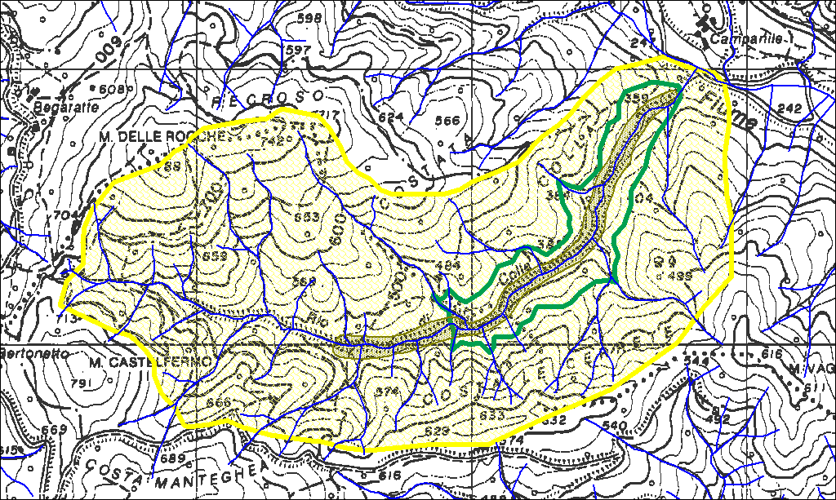

Fig. 1. - Area con confini in verde: SIC; area gialla: bacino del Rio e buffer boscato in cui devono essere create radure; area verde oliva: area fauna minore

